Báo Cáo Diagram 13ck2

MSSV : 1362054

Ho ten: Trần Hoàng Long

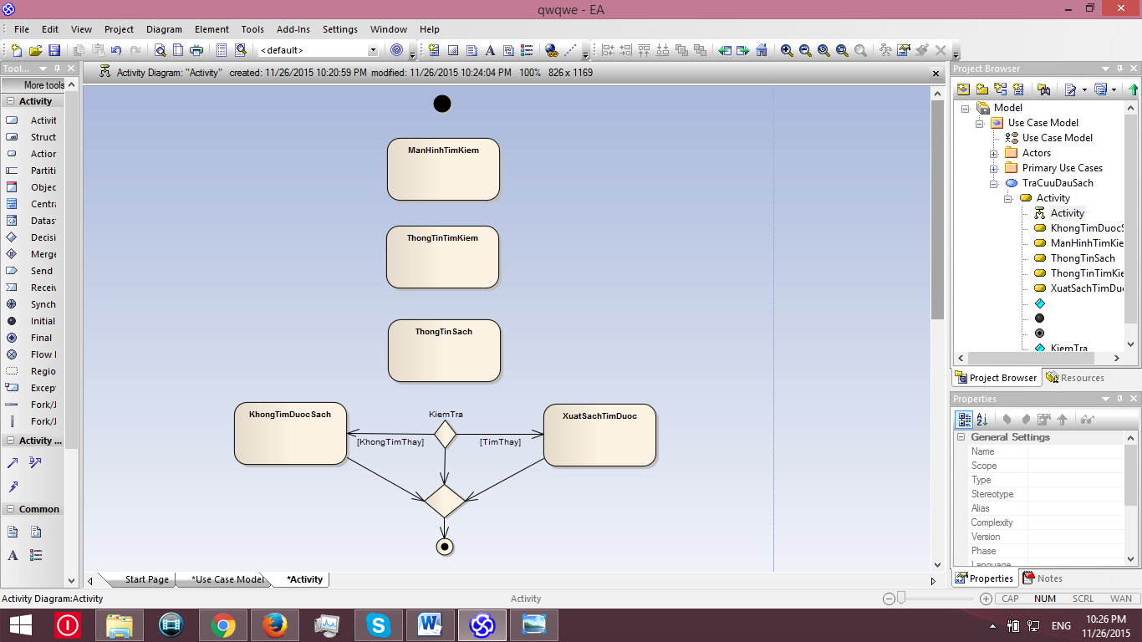

1. Tra Cứu Đầu Sách

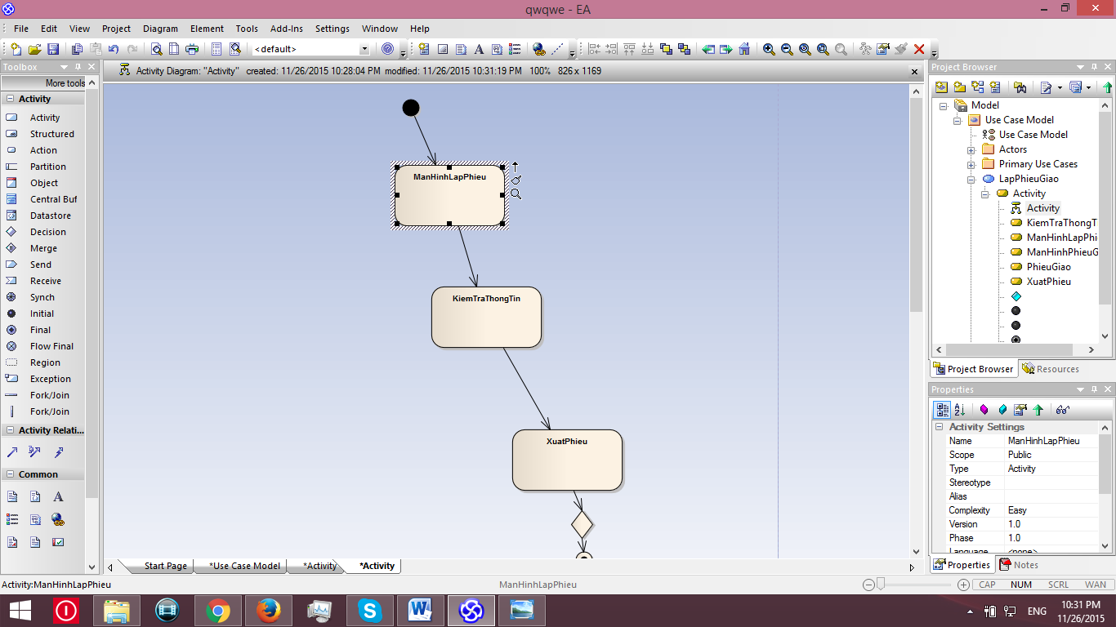

1. Lập Phiếu Giao

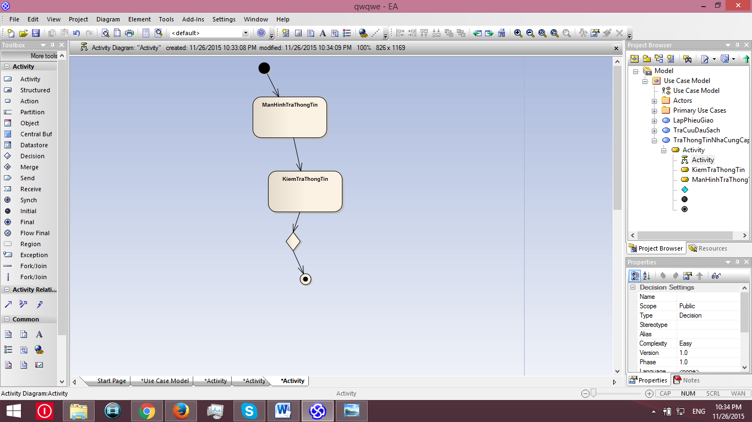

1. Tra Thông Tin Nhà Cung Cấp

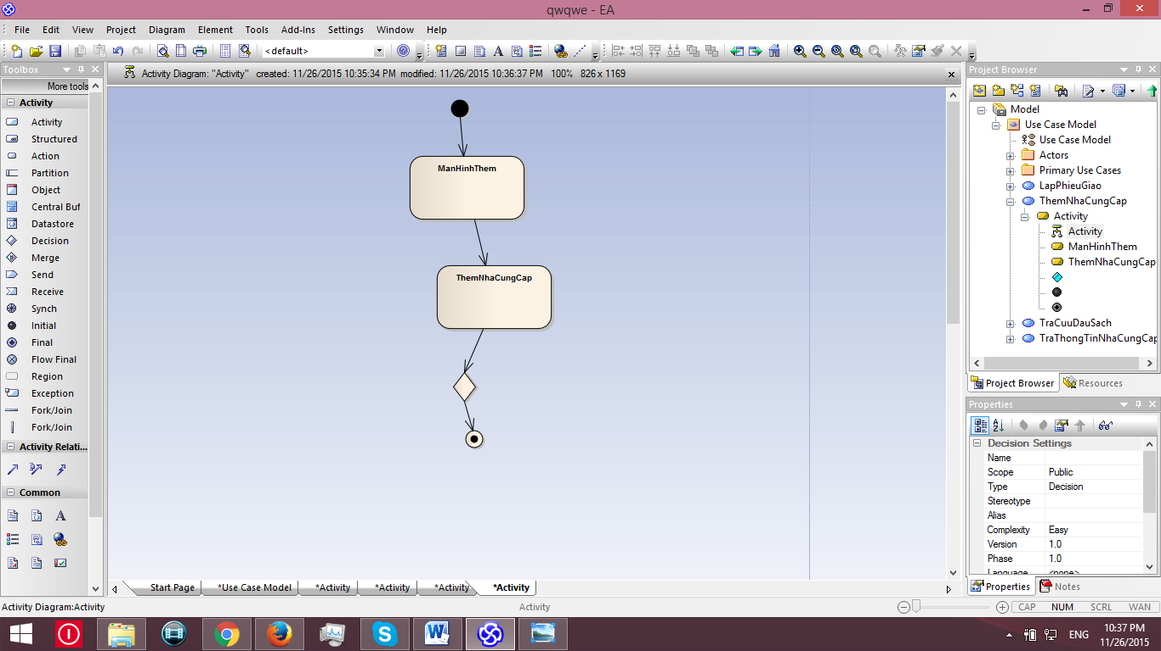

1. Thêm Thông Tin Nhà Cung Cấp

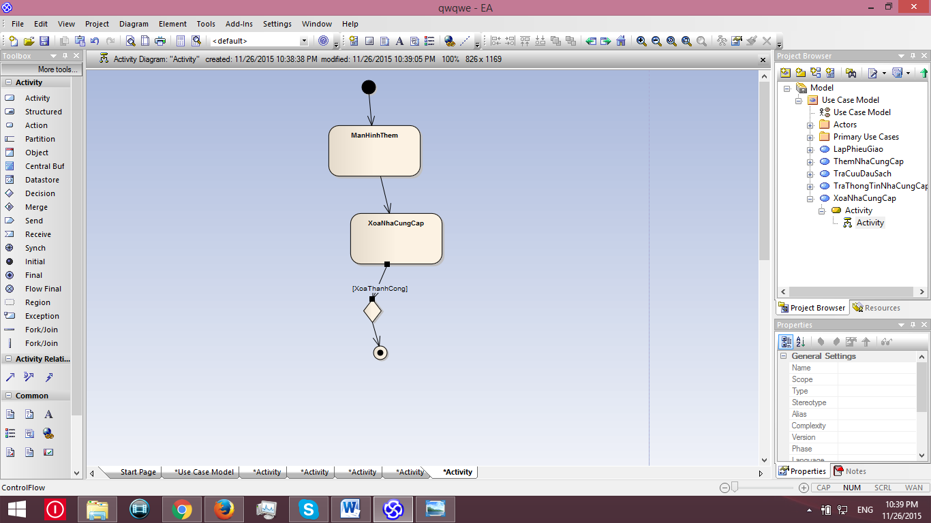

1. Xóa Nhà Cung Cấp

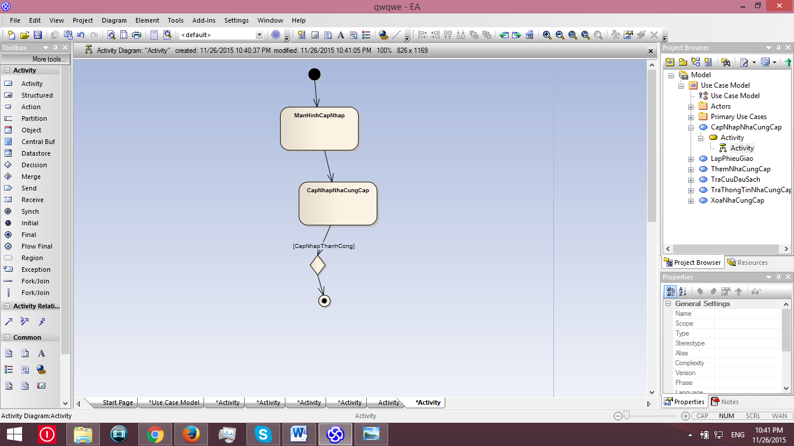

1. Cập Nhập Nhà Cung Cấp

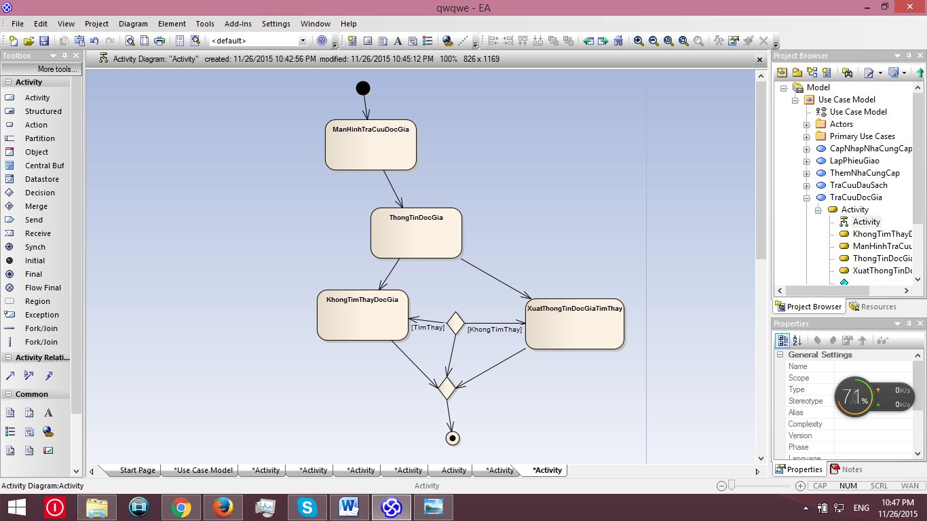

1. Tra Cứu Thông Tin Độc Giả

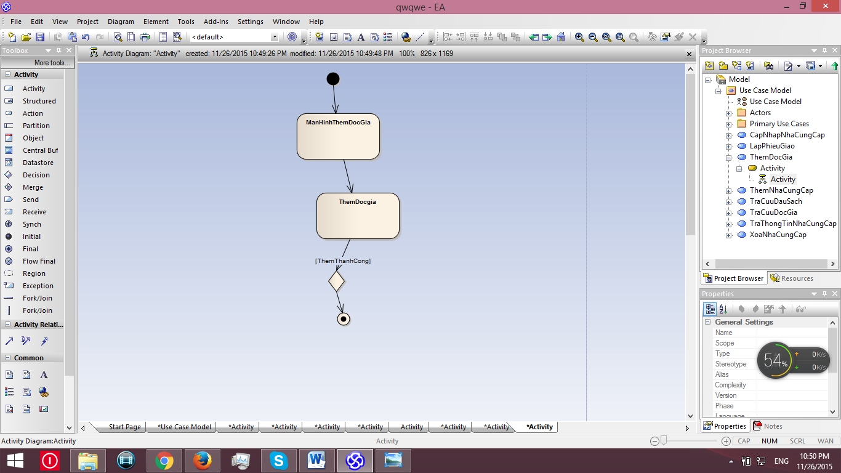

1. Thêm Độc Giả

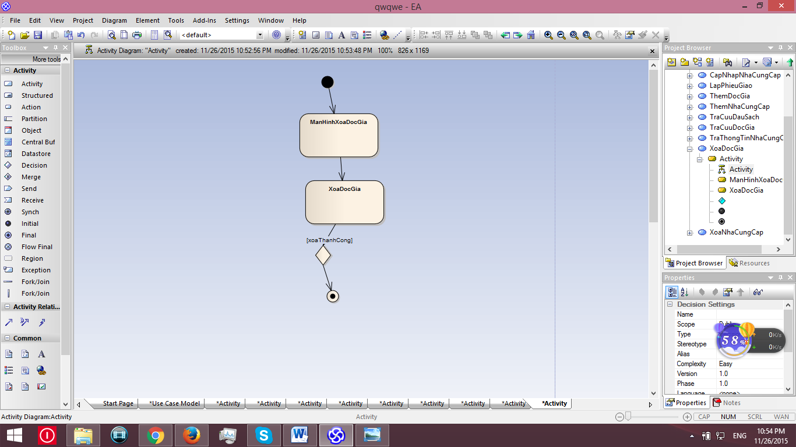

1. Xóa Độc Giả

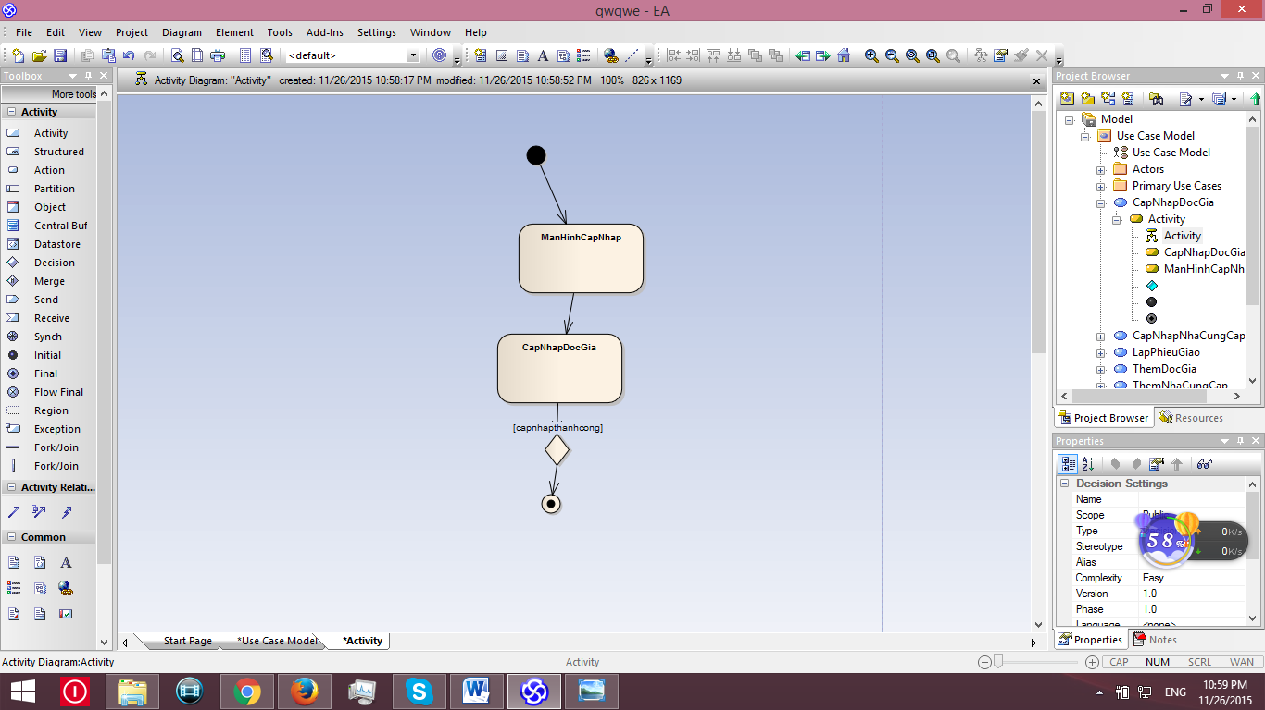

1. Cập Nhập Độc Giả

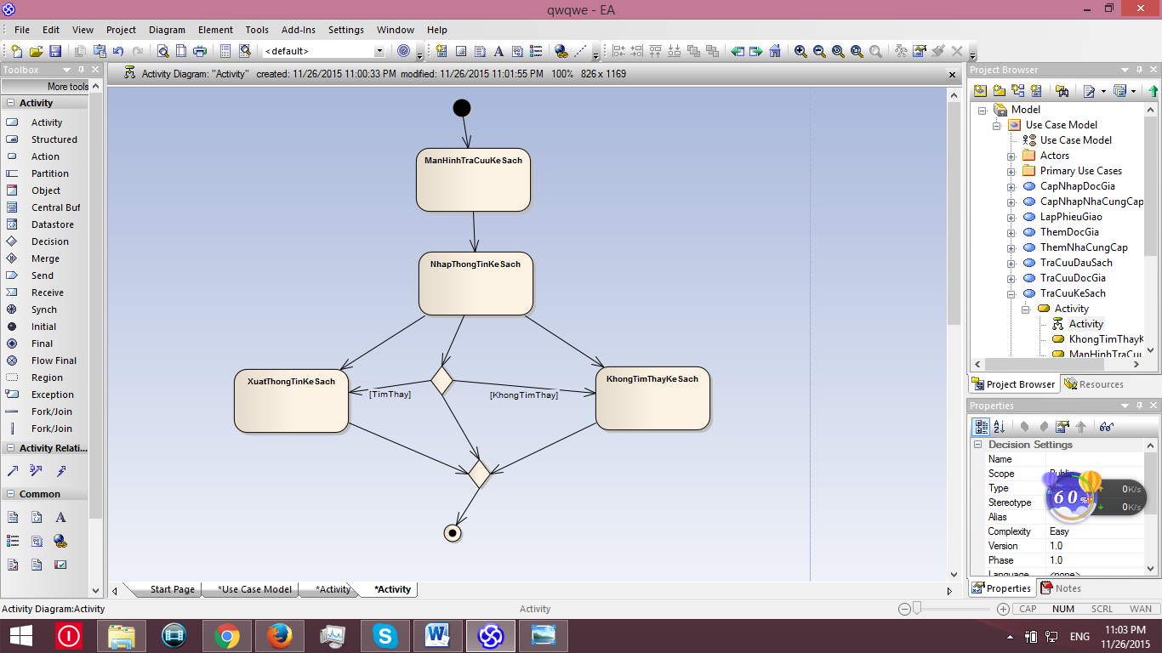

1. Tra cứu Kệ Sách

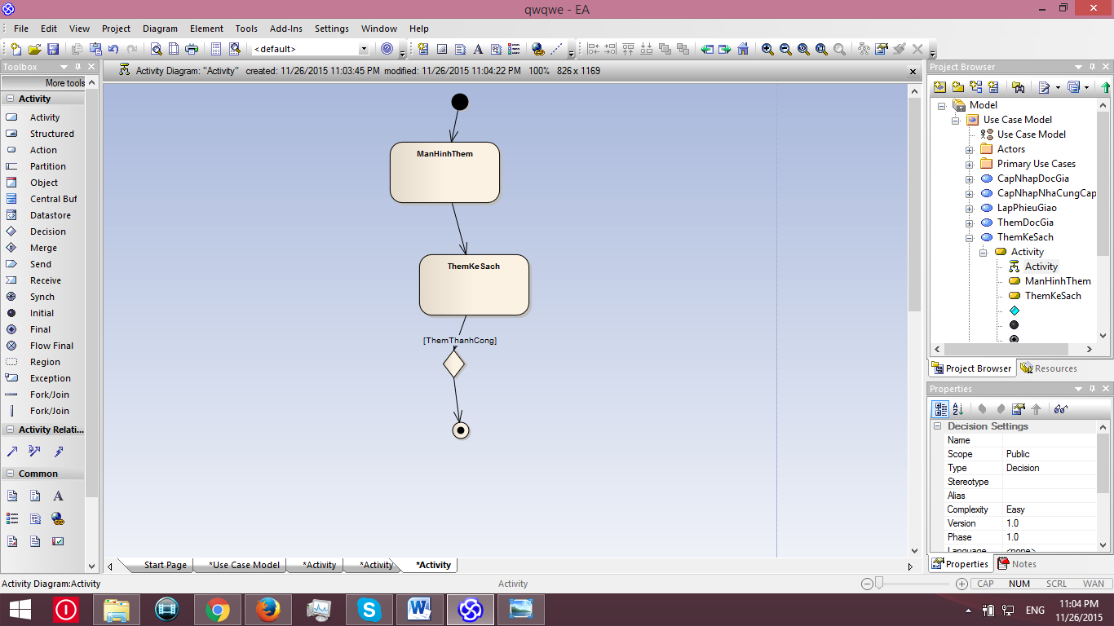

1. Thêm Kệ Sách

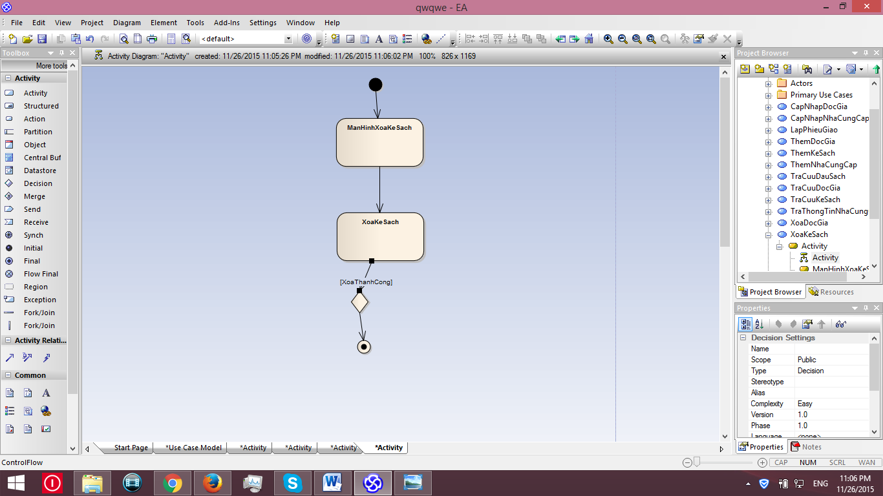

1. Xóa Kệ Sách

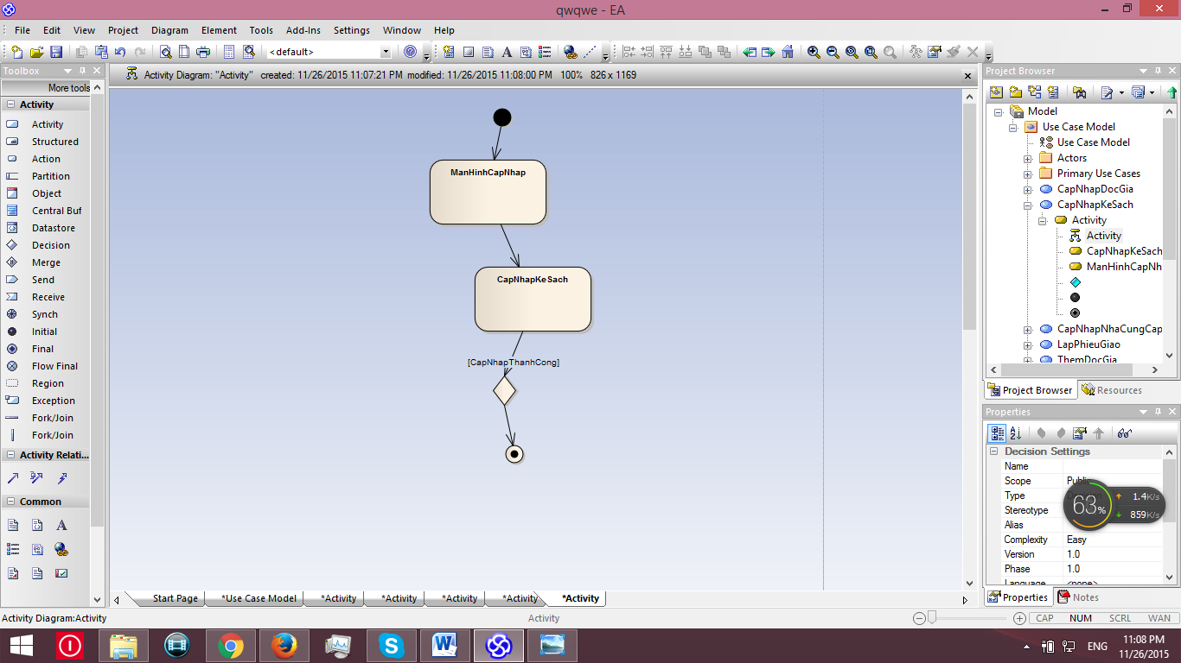

1. Cập Nhập Kệ Sách

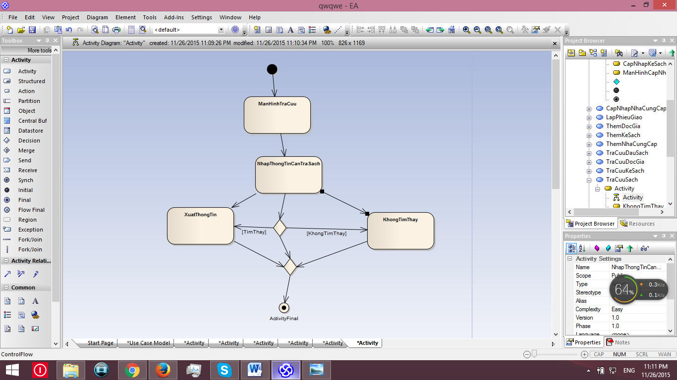

1. Tra Cứu Sách

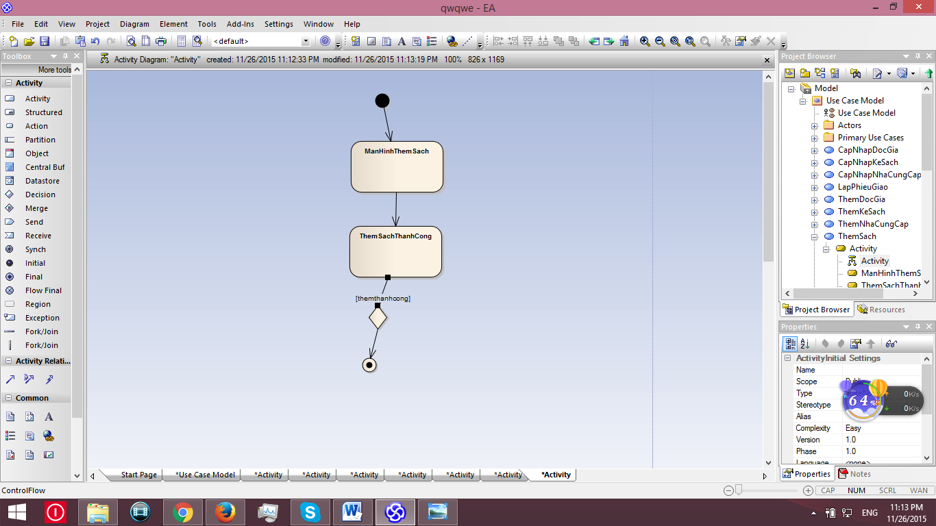

1. Thêm Sách

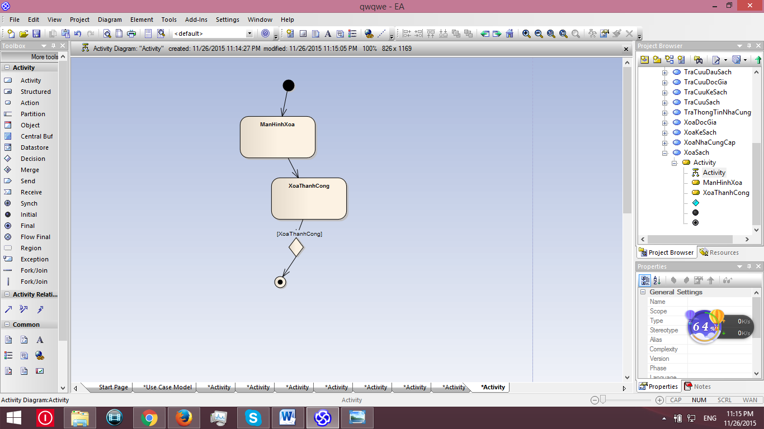

1. Xóa Sách

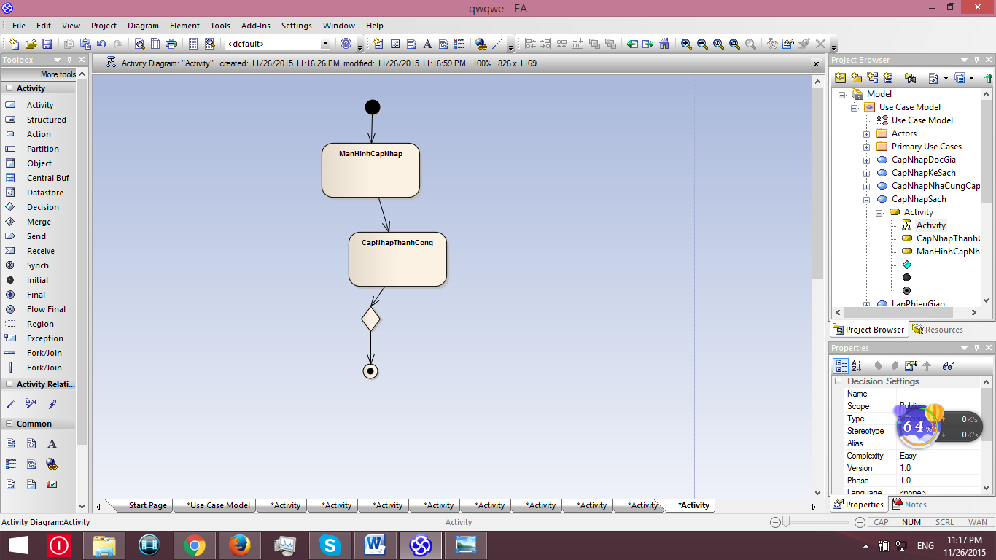

1. Cập Nhập Sách

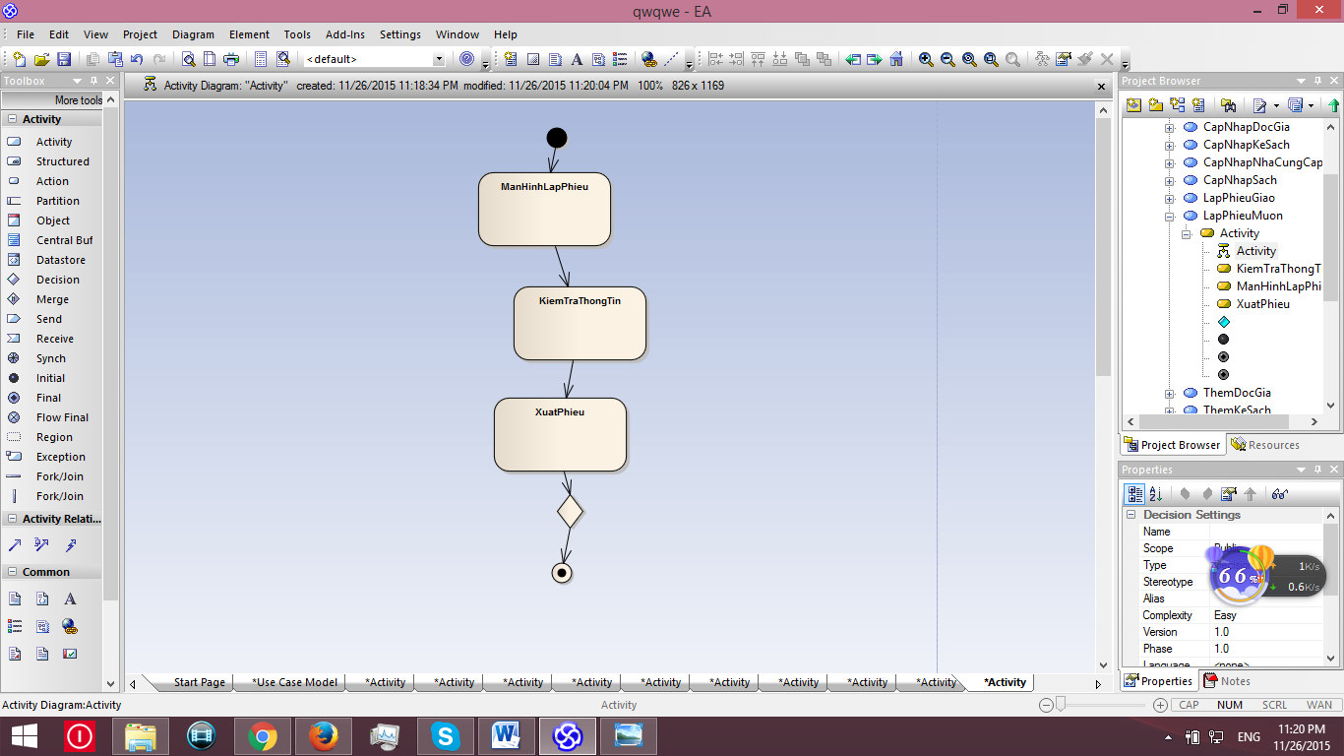

1. Lập Phiếu Mượn

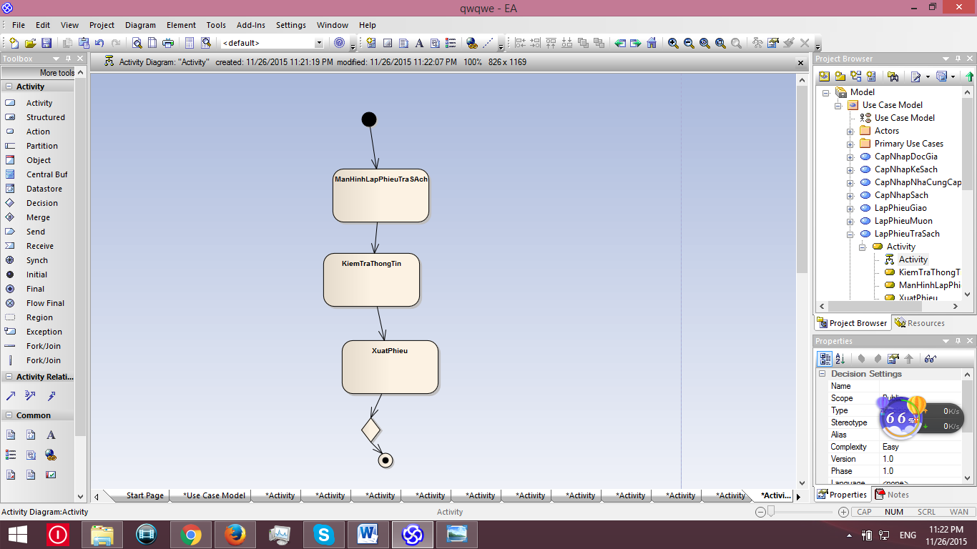

1. Phiếu Trả Sách

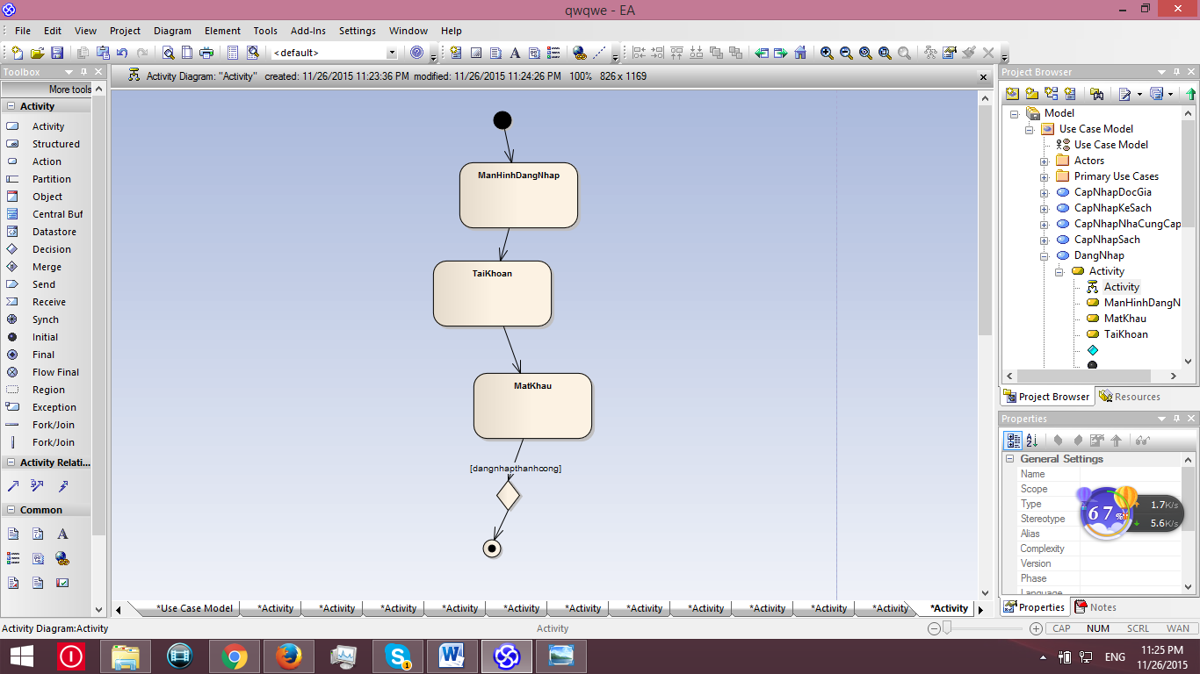

1. Đăng Nhập

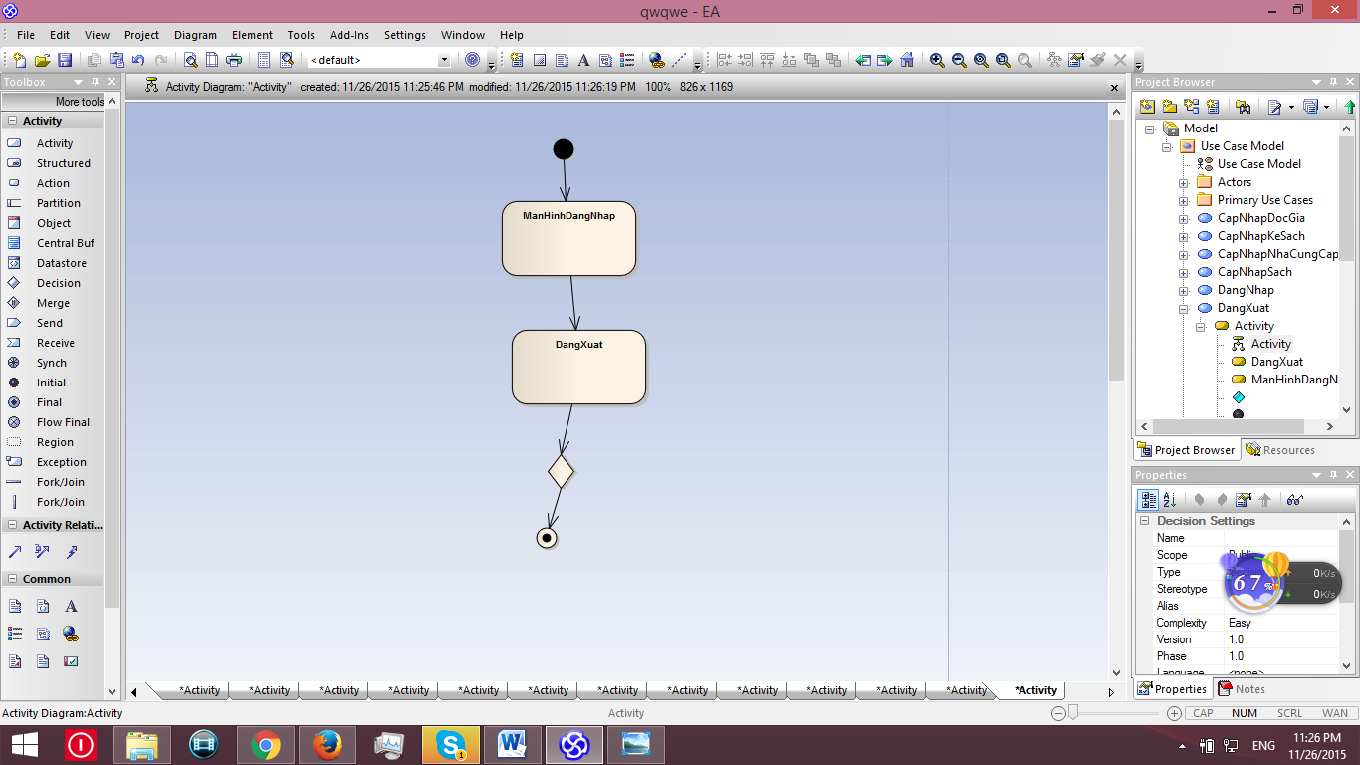

1. Đăng Xuất

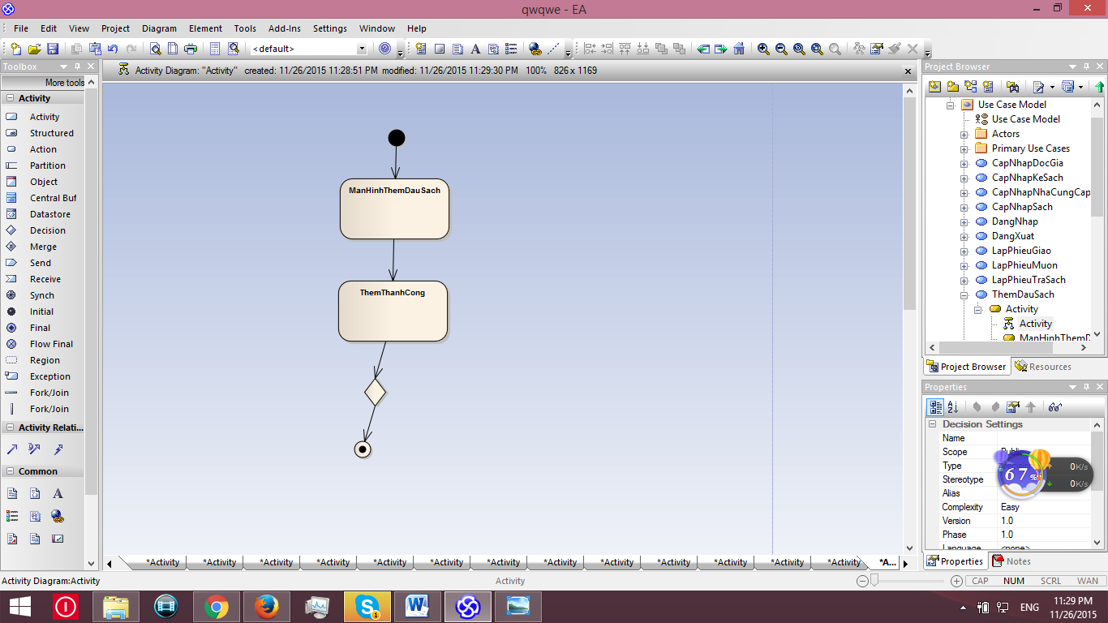

1. Thêm Đầu Sách

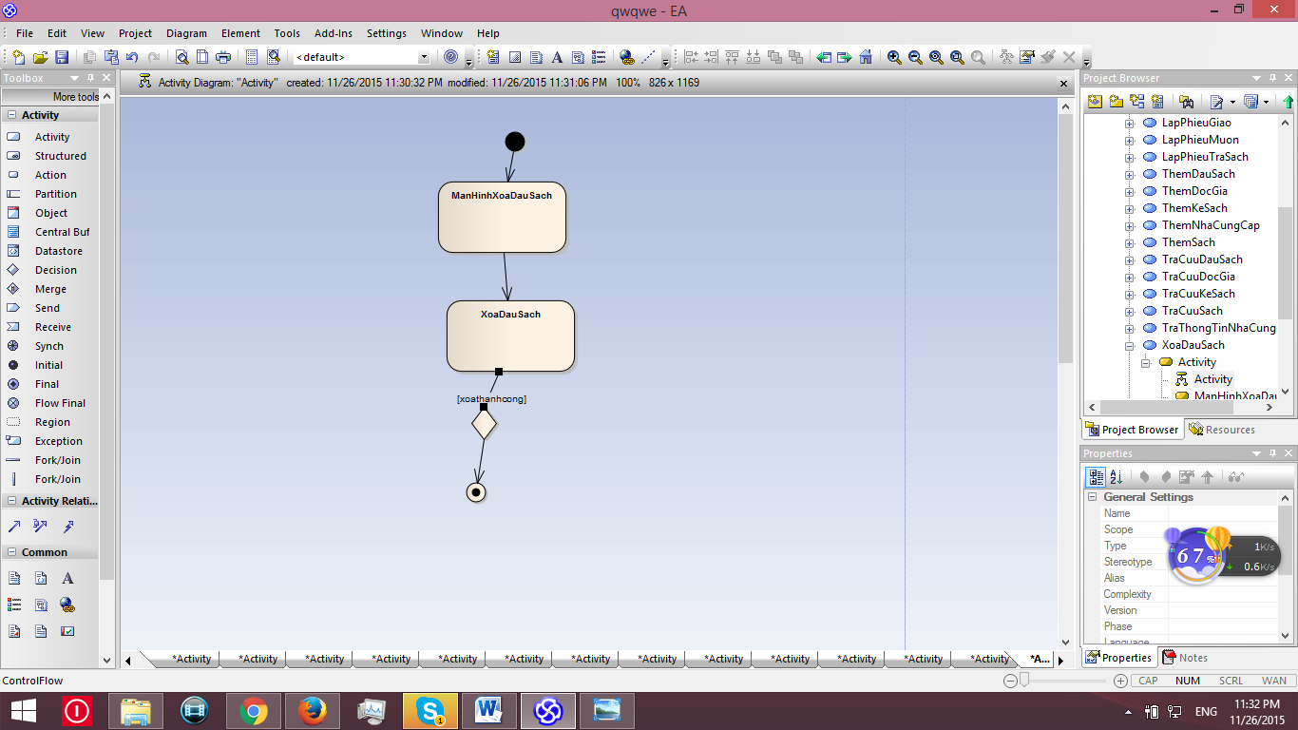

1. Xóa Đầu Sách

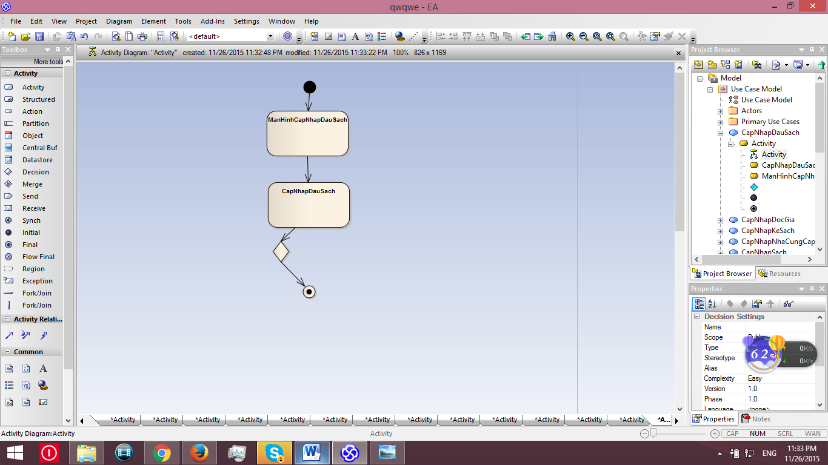

1. Cập Nhập Đầu Sách

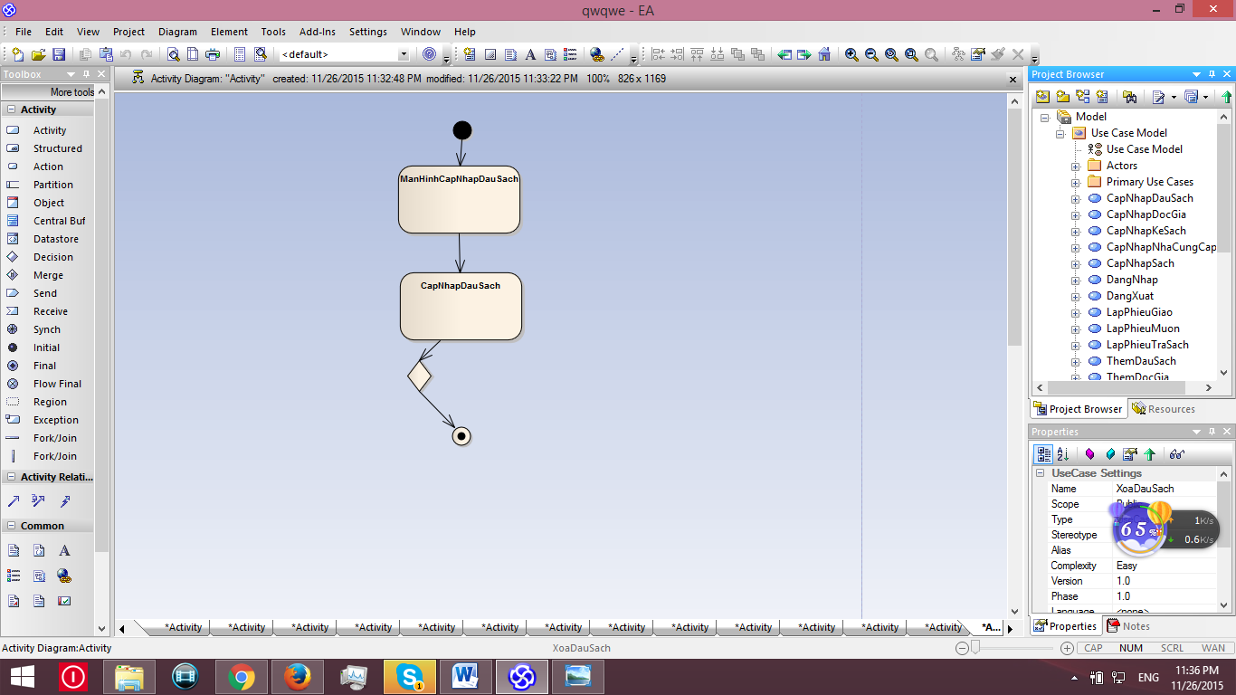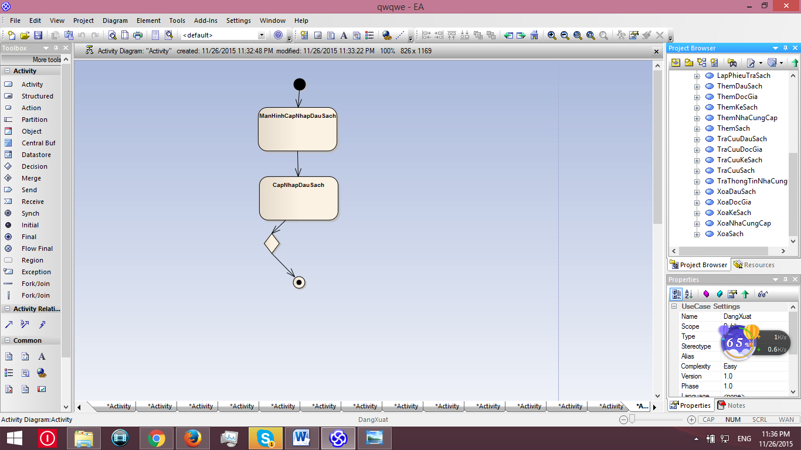

Tong cong 25